Ответы выделять красным жирным прямо в тексте

14)
Два бегуна живут друг от друга в 33 милях. Один бежит со скоростью 8 км в час, второй 6 км в час.
Если первый начнет бежать в сторону второго, а через два часа второй начнет бежать к первому,
Сколько часов уже будет бежать первый на момент встречи?
*
A) 1 час
B) 1.25 часов
C) 1.5 часов
D) 2 часа
E) 2.25 часов

15) x - 3√ x - 18 = 0: *
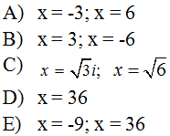
A)
B)
C)
D)
E)

16) t² + 5t = 0.: *
A) t = 0, t = 5
B) t = 0, t = -5
C) t = 0, t = ⁵⁄₂
D) t = 0
E) t = -5

17) Решить.: *
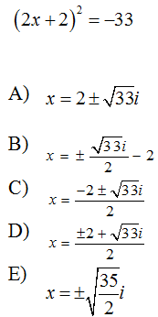
A)
B)
C)
D)
E)

18): *
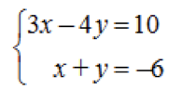
A) (-2, -4)
B) (-2, 4)
C) (2, 4)
D) (4, -2)
E) нет единственного решения

19) Записать систему линейных уравнений по матрице. Решить.
.: *
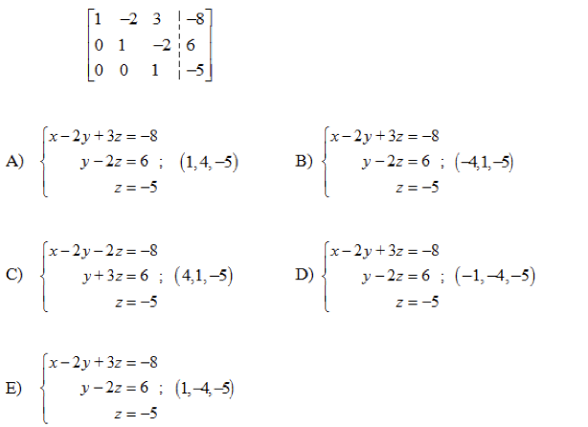
A)
B)
C)
D)
E)

20) y = x² + 1.: *
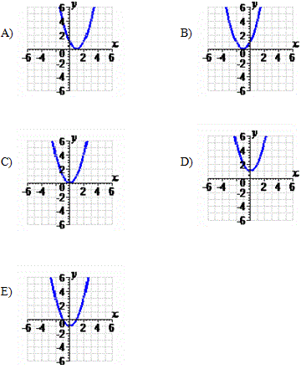
A)
B)
C)
D)
E)

21): *
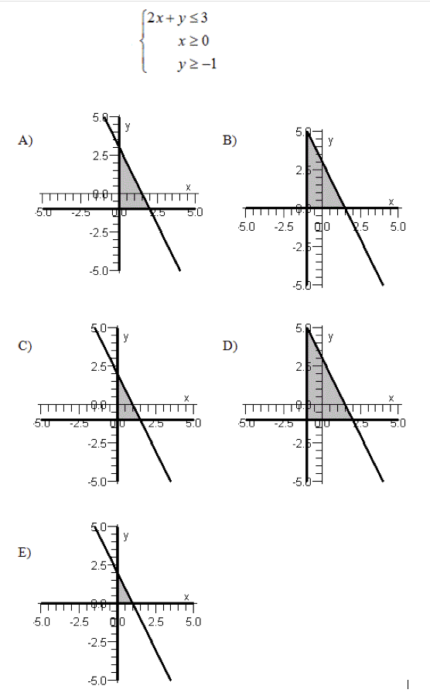
A)
B)
C)
D)
E)

22) Решить. 7(x + 2) ≥ 4(x + 9): *
A) x ≥ 0
B) x ≤ - ²²⁄₃
C) x ≥ - ²²⁄₃
D) x ≤ ²²⁄₃
E) x ≥ ²²⁄₃

23) Упростить. (5e^{x})⁴: *
A) 20e^{4x}
B) 625e^{x4}
C) 625e^{4x}
D) 5e^{4x}
E) 5e^{x4}

24) Упростить.: *
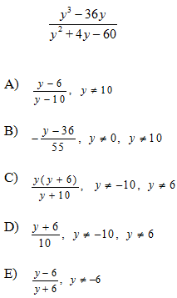
A)
B)
C)
D)
E)

25) Посчитать и упростить.: *
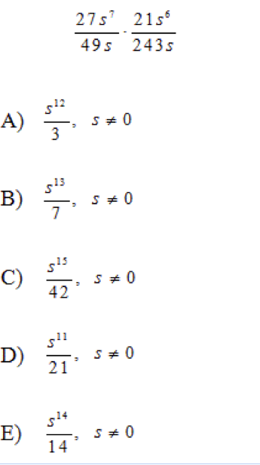
A)
B)
C)
D)
E)

26) Посчитать тангенс угла наклона 10x + 7y = 6?: *
A) m = -7
B) m = -10
C) m = 6
D) m = -⁷⁄₁₀
E) m = -¹⁰⁄₇

27): *
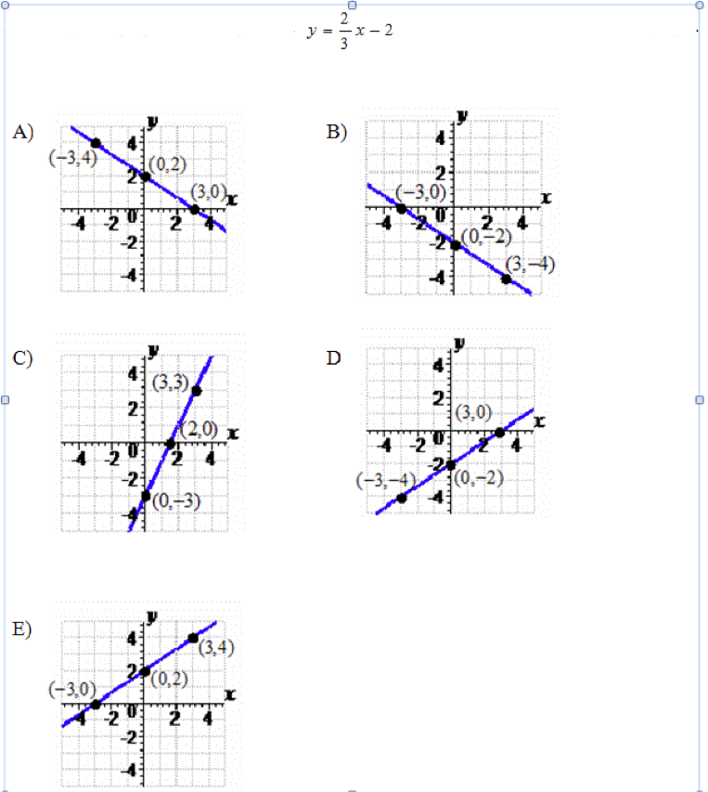
A)
B)
C)
D)
E)

28) Определить пересечения оси для: -3x + 2y – 12 = 0.: *
A) x-: -3 y-: 2
B) x-: 3 y-: -2
C) x-: -4 y-: 6
D) x-: 6 y-: -4
E) x-: 4 y-: -6

29) Написать уравнение для прямой которая перпендикулярна прямой -5x + 8y = - 1 через (–2, 1)?: *
A) -5x – 8y = 2
B) -5x + 8y = 18
C) 8x – 5y = -21
D) 8x + 5y = -11
E) 5x – 8y = -1

30) В первый день было продано билетов на $1,430 и во вторую на $2,070. Было продано 120 детских билетов и 110 взрослых в первую ночь и 160 детских и 170 взрослых во вторую. Найти стоимость детского билета.: *
A) $5.00
B) $8.50
C) $7.50
D) $5.50
E) $7.00

31). 4y² + 12y + 8: *
A) (y – 8)(y – 4)
B) 4(y – 2)(y + 1)
C) (y + 8)(y – 4)
D) 4(y + 2)(y + 1)
E) разложить невозможно

32) Буквы написаны на кусках бумаги и положены в пакет. Если вытащить одну бумажку какая вероятность что на бумажке будет ‘a’, ‘e’, ‘i’, ‘o’ или ‘u’.: *
A) 5 : 21
B) 1 : 15
C) 1 : 5
D) 3 : 10
E) 1 : 2

33) Какие значения b образуют квадратный трехчлен 16z² + bz + 25?: *
A) b = -20, 56
B) b = 20, 20
C) b = -28, 28
D) b = -40, 40
E) b = -56, 56

